PC12 Doc. 12.1.2
CONVENCIÓN SOBRE EL COMERCIO INTERNACIONAL DE ESPECIES
AMENAZADAS DE FAUNA Y FLORA SILVESTRES
____________
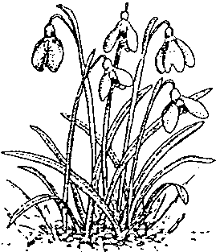
Duodécima reunión del Comité de Flora
Leiden (Países Bajos), 13-17 de mayo de 2002

Plantas medicinales

Aplicación de la Decisión 11.165 en relación con el comercio de medicinas tradicionales

Lista de especies comercializadas con fines medicinales
1. El Anexo al presente documento fue preparado por la Secretaría a partir de la lista de especies CITES utilizadas con fines medicinales, que figura en un anexo al Estudio del comercio significativo de plantas medicinales; proyecto CITES S-109; (Uwe Schippmann, 2001).
2. No se ha añadido ninguna especie que no estuviese inscrita en los Apéndices, ya que su número excedería con mucho las incluidas en la CITES, y requeriría mucho tiempo. Además, es probable que dicha lista estuviese incompleta. Ya se ha preparado una lista de especies animales (CITES y no CITES), pero está bastante incompleta.
3. La Secretaría señala que la existencia de registros del uso de una especie con fines medicinales no implica necesariamente que los especímenes de dicha especie sean comercializados internacionalmente. A fin de compilar la lista a que se hace alusión en el párrafo c) de la Decisión 11.165, es preciso invertir mucho tiempo y dinero, y la Secretaría solicita la opinión del Comité de Flora sobre si la lista resultante, tras haber desplegado tamaño esfuerzo, sería útil para los fines de la CITES.

PC12 Doc. 12.1.2
Anexo

